歌词的获取

获取歌词网易接口

<http://music.163.com/api/song/lyric?os=pc&id=483671599&lv=-1&kv=-1&tv=-1>

发送请求地址

<http://www.itshare.com/mplayer/api.php>

请求参数

API_type：get_music_lyric

queryString：{id：songID}

格式化歌词

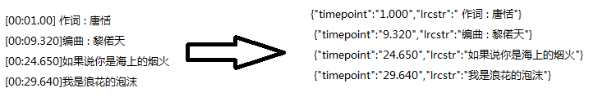

函数formatLyricTime()转换歌词时间02:23.656-> 143.656

函数formatLyric()格式化歌词

创建歌词

计算设置各行歌词的滚动范围

Audio添加timeupdate事件，监听歌曲播放滚动歌词

Audio添加ended事件，监听歌曲结束歌词恢复初始位置